Argentina Transición Justa

Sandra Ceballos
1 de junio de 2025

Pueblos Indígenas y transición energética: minería y contaminación en Argentina
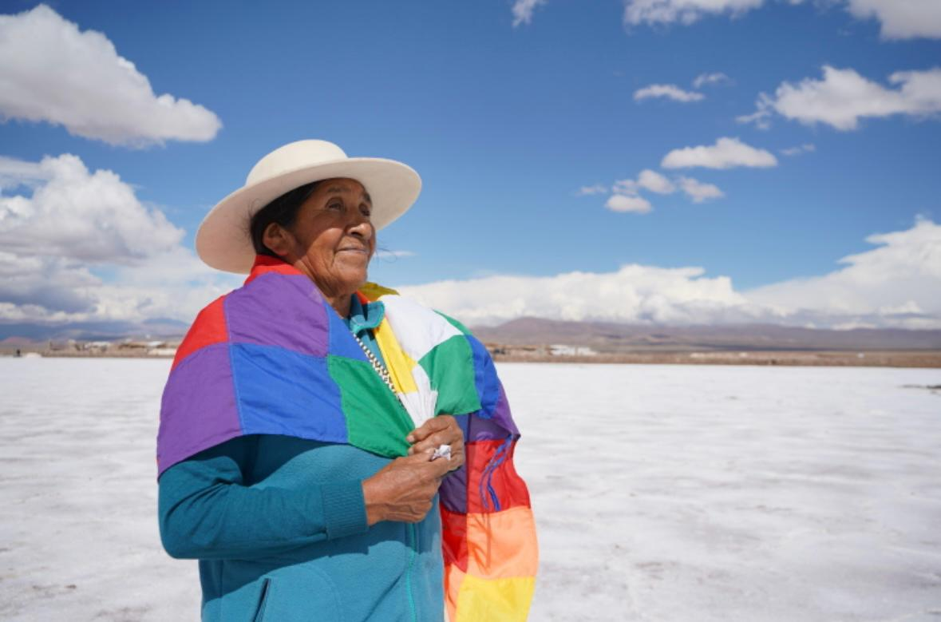
Representantes indígenas de Argentina, Bolivia, Chile y Perú se reunieron en El Moreno, Jujuy, para denunciar los impactos de la minería de litio en sus territorios. Foto: Beatriz Gutierrez
Desde hace más de 50 años y gracias a su perseverante activismo, el movimiento indígena ha incidido en el ámbito internacional para lograr el reconocimiento de nuestros derechos colectivos, como pueblos, dentro de los Estados. El cambio climático, que atenta contra toda la humanidad y nuestra Madre Tierra, nos plantea la necesidad de incidir frente a los Estados. Sin dudas, somos los Pueblos Indígenas quienes enfrentamos los mayores impactos del calentamiento global. La transición energética necesaria para afrontar el cambio climático debe contemplar los derechos humanos de los Pueblos Indígenas, sus conocimientos ancestrales y los objetivos de desarrollo sostenible.
La transición energética, como proceso de cambio hacia un sistema energético más sostenible, es necesaria y urgente para mitigar el cambio climático y cumplir con el Acuerdo de París. Para ello es imperioso reducir las emisiones de gases de efecto invernadero, reducir el consumo de energía e incrementar la participación de las energías renovables (solar, eólica, hidroeléctrica y geotérmica). Además, se debe reducir la dependencia de los combustibles fósiles y, promover la innovación y el desarrollo tecnológico.
El marco normativo de la República Argentina respecto a los Pueblos Indígenas tiene rango constitucional: se reconoce su preexistencia y el derecho a la propiedad comunitaria de sus territorios y la gestión de sus recursos naturales. Si bien la Argentina ha suscrito el Convenio 169 de la OIT y la Declaración de Naciones Unidas sobre los derechos de los Pueblos Indígenas, no existen leyes que reglamenten la propiedad comunitaria ni la Consulta Previa, Libre e Informada. Por ello, el acceso de los Pueblos Indígenas al pleno ejercicio de sus derechos colectivos específicos suele quedar sujeto a la voluntad de los Estados nacional y provincial.

Retrocesos normativos y vulneración de derechos en Argentina
La República Argentina firmó y ratificó el Acuerdo de París. En diciembre de 2020, Argentina presentó la Segunda Contribución Determinada a Nivel Nacional y se comprometió a no superar la emisión neta de 359 millones de toneladas de dióxido de carbono en 2030, de conformidad con el artículo 4.4 del Acuerdo. No obstante, las actuales acciones del gobierno apuntan a una dirección contraria. El presidente Javier Milei, quien niega el cambio climático e insiste que “es otra mentira que se cae”, ordenó el retiro de la misión argentina en el tercer día de la COP29, celebrada en la ciudad de Bakú (Azerbaiyán), lo cual generó una gran conmoción entre las delegaciones.
Además, en el último tiempo, el gobierno ha introducido algunos cambios normativos que generan importantes y preocupantes vulneraciones en los derechos de nuestras comunidades indígenas. Estas medidas desregulan los sistemas de control sobre actividades extractivistas y tienen un impacto significativo sobre los derechos territoriales de los Pueblos Indígenas. Asimismo, promueven y favorecen la explotación intensiva de recursos naturales mediante la derogación de leyes calificadas como “restrictivas” y la eliminación de estructuras estatales de supervisión, lo que refleja un enfoque de liberación total en sectores como el agropecuario, energético y minero.
A su vez, el Poder Ejecutivo Nacional ha dictado el Decreto de Necesidad y Urgencia 1083/2024 que deroga la última prórroga a la Ley de Emergencia Territorial Indígena. La finalización de la emergencia territorial expone a las comunidades a posibles desalojos (algunos ya han empezado a concretarse), lo cual contribuye a una conflictividad que debe evitarse en forma inminente con la sanción definitiva de la ley de instrumentación de la propiedad comunitaria indígena. Además, en 2020, la Corte Interamericana de Derechos Humanos dictó la sentencia “Lhaka Honat vs Argentina”, en la cual, la Corte obliga a la Argentina a que adopte “medidas legislativas y/o de otro carácter para dotar de seguridad jurídica el derecho humano de propiedad comunitaria indígena”.

Un nuevo tipo de colonialismo
En este contexto adverso para los derechos indígenas, avanza la explotación del litio, un mineral crítico para la transición energética. La Directora Ejecutiva Adjunta de Fundación Ambiente y Recursos Naturales (FARN), Pía Marchegiani, sostiene que en los últimos años se ha registrado un aumento vertiginoso en la demanda del litio, debido a las crecientes presiones del Norte Global para avanzar hacia un modelo de transición energética. “¿Qué pasa con los ecosistemas y los derechos humanos?”, cuestiona la especialista.
Efectivamente, se han intensificado las denuncias de los Pueblos Indígenas debido a la explotación de los recursos naturales, que realizan las empresas con el apoyo de gobiernos provinciales y nacional, sin considerar los informes de impacto ambiental ni los derechos humanos de quienes sufren las consecuencias. Por ello, si bien es urgente abandonar la explotación y consumo de los combustibles fósiles, hacerlo replicando el modelo actual de uso desmedido de los recursos naturales perpetuará las mismas lógicas del modelo energético actual: un esquema extractivista abusivo, individualista y violatorio de los derechos humanos.
La lógica colonialista se intensificó en las últimas décadas en toda la región por la concentración de tierra y recursos en manos de grandes corporaciones extranjeras habilitadas por los gobiernos locales. No obstante, las organizaciones indígenas están respondiendo.
La extracción de litio ha causado graves daños en varias regiones de Argentina. Este fenómeno no es un hecho aislado, sino que se inscribe en una larga historia de saqueo y sacrificio de bienes naturales que se repite en todo el continente. Desde la colonización europea, los territorios de América Latina han sido concebidos como reservas de materias primas para el Norte global. En este contexto, las resistencias frente al extractivismo evidencian una continuidad en la defensa de los territorios.
La lógica colonialista se intensificó en las últimas décadas en toda la región como parte del proceso de concentración de tierra y recursos en manos de grandes corporaciones extranjeras habilitadas por los gobiernos locales. No obstante, las organizaciones indígenas están respondiendo.
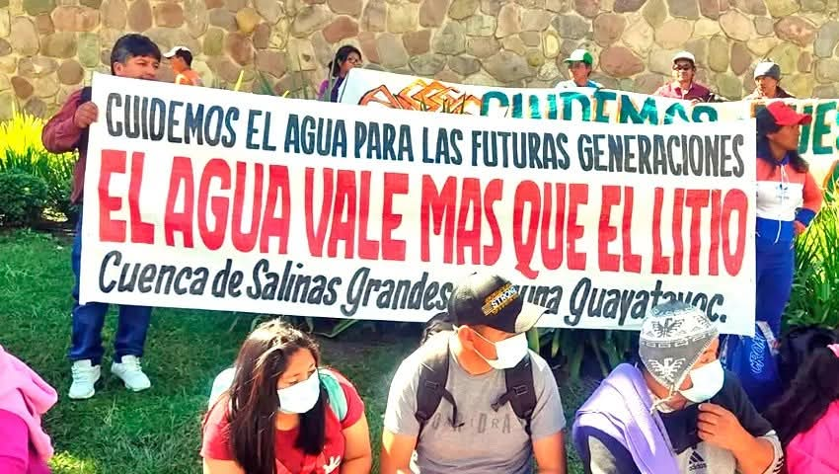La transición energética avanza sobre territorios indígenas, repitiendo las lógicas extractivistas que ya han causado graves daños en Argentina. Foto: Alicia Chalabe

Mujeres diaguitas defensoras de la vida
En el discurso oficial que levantan tanto las empresas trasnacionales como los gobiernos locales, la transición energética aparece como la llegada del progreso a los territorios rurales. En la provincia de Catamarca, las campañas mediáticas y los anuncios oficiales intentan reforzar la idea de “las bondades” que brindaría la minería. Desde esa perspectiva, pareciera que las economías domésticas y las formas de organización local estuvieran “atrasadas” frente a la innovación y “prosperidad” que traerían los megaproyectos mineros, junto a la promesa de generar trabajo.
Las jóvenes indígenas de la Unión de los Pueblos de la Nación Diaguita impulsan una estrategia de defensa comunitaria frente a las paradojas que presenta la transición energética en su territorio. Ellas despliegan prácticas concretas y situadas que desafían a las políticas de explotación, frenan el saqueo de los territorios y llaman a la acción. Las jóvenes provenientes del Valle de Yocavil, ubicado al este de Catamarca, aseguran que la vida se defiende en tiempo presente: “No se puede seguir mirando cómo las empresas destruyen los territorios sin hacer nada”.
“Sabemos muy bien la riqueza que tenemos, no queremos su progreso. Por eso nos organizamos para preservar nuestro territorio de las mineras”, explica Milagros Romero.
El Valle de Yocavil cuenta con una extensa historia de lucha por parte de los pueblos que lo habitan ancestralmente. Las jóvenes lideresas diaguitas sostienen que eligen cuidar la tierra hoy porque mañana será tarde, y explican que el progreso y el desarrollo no son lo mismo. Milagros Romero, de la comunidad Toro Yaco, sostiene que la vida plena se relaciona con una práctica y una reflexión en torno a las formas de consumir, de producir y de cuidar la naturaleza. Por eso, la Unión de los Pueblos de la Nación Diaguita produce y comercializa sus alimentos, condimentos y artesanías cuidando el entorno natural del que son parte, al mismo tiempo que bloquean el ingreso de las empresas extractivas. “Sabemos muy bien la riqueza que tenemos, no queremos su progreso. Por eso nos organizamos para preservar nuestro territorio de las mineras”, explica Milagros.
En el mismo sentido, en diciembre de 2024, la Unión Solidaria de Comunidades del Pueblo Diaguita Cacano emitió una declaración en la que repudió el decreto presidencial que derogó la Ley de Emergencia Territorial Indígena y convocó al parlamento indígena. En el documento, se argumentaba que el único propósito era permitir la libre explotación de la Madre Tierra y despojar a las comunidades indígenas de sus legítimos derechos, reconocidos en Tratados Internacionales y la legislación nacional. Además, se advertía que la situación se había agravado debido a que el gobierno consideraba excesivo el número de comunidades registradas y las calificaba de inexistentes.

Los kollas de Salinas defienden su territorio frente al avance del litio
En Jujuy, las comunidades de la región de Salinas Grandes y Laguna de Guayatayoc viven una grave situación de vulneración de sus derechos humanos y ambientales. La exploración minera continúa avanzando a pesar de no contar con estudios de impacto ambiental completos e integrales sobre toda la cuenca, que sirvan de base para identificar los riesgos reales en la zona de escasez hídrica. La mesa de Comunidades Indígenas de Salinas Grandes y Laguna de Guayatayoc llevan décadas de lucha e incidencia en diversos ámbitos. Incluso han redactado su propio protocolo de Consulta Previa, Libre e Informada, que nunca implementó el Estado provincial.
Además, los hermanos y hermanas del Pueblo Kolla de Jujuy de Salinas Grandes integran el denominado Tercer Malón de la Paz, que enfrentó al entonces gobierno provincial de Gerardo Morales en 2023. En aquel momento, el ejecutivo había impuesto una reforma constitucional provincial que favorece la explotación de recursos a costa de los derechos de los Pueblos Indígenas. En consecuencia, las comunidades tuvieron que resistir violentas represiones, toda clase de métodos de persecución y la criminalización de la protesta social.
El Banco Mundial suspendió todo estudio hidrológico que se pretendía realizar sin consulta y participación de las comunidades indígenas de la cuenca de Salinas.
La Suprema Corte de Justicia de la provincia de Jujuy hizo lugar a un amparo y ratificó el derecho a la información pública ambiental. Esta decisión beneficia a las comunidades indígenas de Salinas Grandes y Laguna de Guayatayoc y les reconoce el derecho a recibir información ambiental confiable (algo ya contemplado en el Acuerdo de Escazú). El recurso fue presentado por la Fundación Ambiente y Recursos Naturales (FARN) con el objetivo de acceder a la información sobre las solicitudes mineras de litio y borato para operar en sus territorios.
Finalmente, a través de una carta fechada el 24 de febrero de 2025, las comunidades Kollas de Jujuy recibieron otra noticia alentadora: el Banco Mundial suspendió todo estudio hidrológico que se pretendía realizar sin consulta y participación de las comunidades indígenas de la cuenca de Salinas. Asimismo, la entidad financiera ordenó suspender el relevamiento hasta que las partes involucradas encuentren una vía de diálogo.
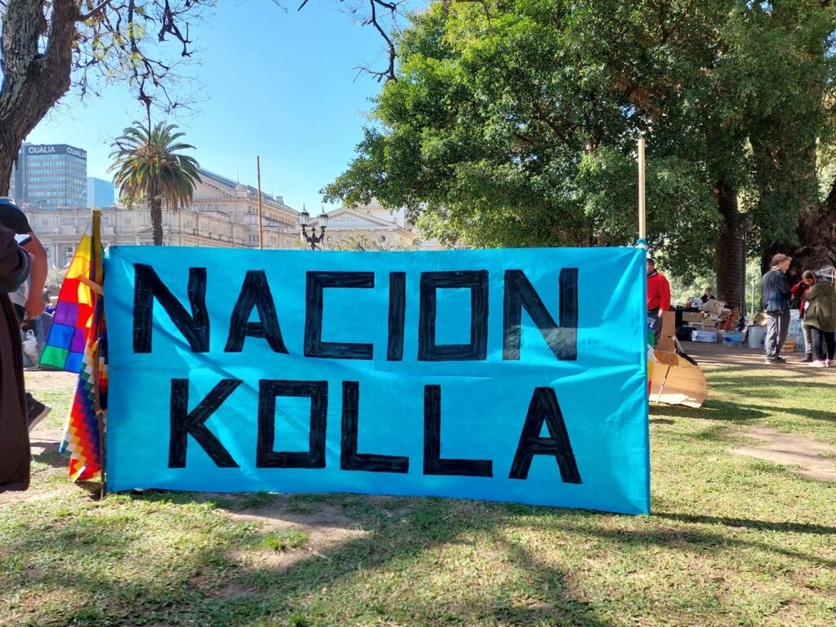Integrantes del pueblo Kolla participaron del Tercer Malón de la Paz y marcharon hasta la Ciudad de Buenos Aires en 2023 para reclamar ante la Corte Suprema contra la reforma constitucional impulsada por el gobernador de Jujuy. Foto: Laura Pérez Portela

Una transición que garantice los derechos humanos
La transición energética en nuestros países debe ser una oportunidad para avanzar hacia procesos de producción y distribución de energía más justos y equitativos. En este sentido, el rol del sistema internacional de protección es fundamental para garantizar la vigencia de los derechos humanos en las soluciones a la crisis climática.
De acuerdo a lo manifestado por el Foro Internacional de los Pueblos Indígenas sobre el Cambio Climático, en su documento final de incidencia sobre “Transición Justa” para la COP28 de la CMNUCC: “Los derechos, perspectivas, sistemas de conocimiento y experiencias vividas de los Pueblos Indígenas deben ser considerados y tenidos en cuenta en las definiciones, criterios e implementación de los proyectos y programas de Transición Justa”.
Tanto el marco normativo plasmado en la Declaración, como el compromiso asumido en el Acuerdo de París, nos permite acercarnos al paradigma de “lo justo” en materia de Transición Energética. Sin embargo, actualmente, la explotación de minerales de transición como el litio, el cobre y el níquel se están realizando en territorios indígenas sin su Consentimiento Previo, Libre e Informado, lo cual dista mucho de lo que concebimos como justo.

Sandra Ceballos es Presidenta de la Asociación de Mujeres Abogadas Indígenas (AMAI) y docente de la Facultad de Derecho de la Universidad de Buenos Aires (UBA). Es experta en Pueblos Indígenas, Derechos Humanos y Cooperación Internacional. Cursó una Maestría en Derecho Internacional de los Derechos Humanos en la UBA

https://debatesindigenas.org/2025/06/01/pueblos-indigenas-y-transicion-energetica-mineria-y-contaminacion-en-argentina/

